**1A prova - projeto de banco, questões conceituais e muito TEÓRICA**

**SOFTWARE: -** BrModelo Portable/web **-** SGBD PostgreSQL

**informação X Dados**

* josé 88 (são dados nomes números etc)
* o curso de CCC tem 88 alunos e José é um deles (informações, trazem significado associado a dados)

**Grande necessidade de armazenar dados**

* A cada 5 anos multiplicamos a quantidade de dados armazenadas

**Banco de Dados: histórico**

Armazenamento de dados em Arquivos:

* Sistema de Arquivos
* 1a arquitetura de sistemas para armazenamento
* o acesso é feito pelos programas
* PROBLEMA: inconsistência(dados errados) e redundância, redundância dados repetidos aumentando o custo de armazenamento
* PROBLEMA: Para cada arquivo é necessário um sofware para acessar as INFOS. Os dados armazenados em Arquivos distintos

**Banco de Dados:**

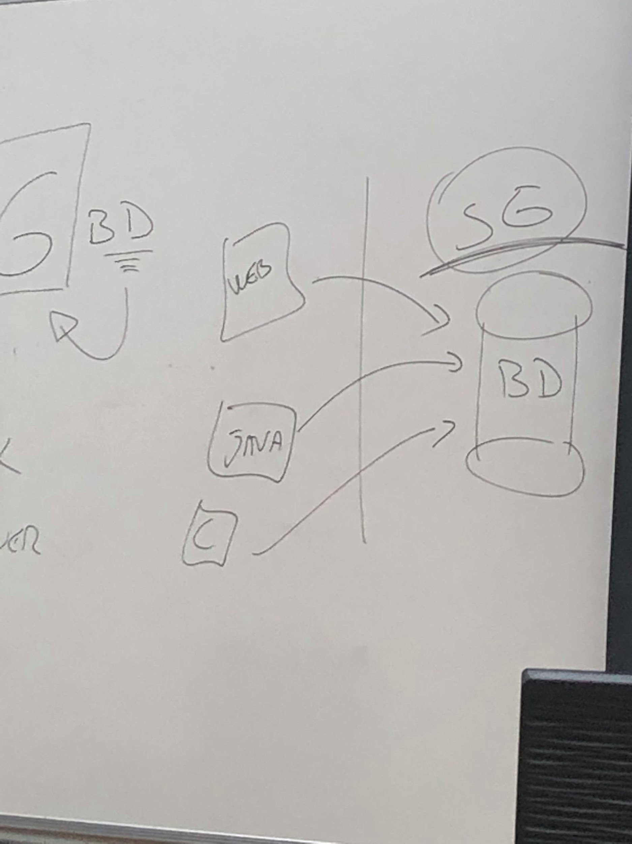

**Definição: uma coleção de dados relacionados, armazenados em algum dispositivo, que podem ser compartilhados por usuários que têm necessidade de informações diferentes;Armazém eletrônico de dados**

**SISTEMA DE Banco de dados**

ComponentesDados: informações armazenadas

Hardware: computador e seus dispositivos

Software: entre o banco de dados (dados armazenados) e os usuários do sistema há uma camada de software, conhecida como Sistema Gerenciador de banco de Dados (SGBD).

Usuários:são divididos em 3 classes:Projetistas, analistas e programadores de aplicações;Usuários finais;Administradores de banco de dados(DBAs): é responsável pela criação dos usuários finais e pelas regras de acesso e segurança que envolve a manipulação das informaçõe

**SGBD**

Sistema Gerenciador de Banco de Dados é um software que possui recursos capazes de manipular as informações do banco de dados e interagir com o usuário. Exemplos: PostgreSQL, Oracle, SQL Server, DB2, MySQL, Firebird, MongoDB, Cassandra, etc…

A integração entre BD físico e os usuários se dá através do SGBD

**ENTIDADES=======TABELAS**